## 学生报名操作说明

无锡幼儿入园服务平台（http://yeyzs.wxeic.cn），适龄学生家长通过手机或电脑进行线上报名，通过灵锡APP查验报名资料并提交，同时在平台可进行报名状态的查询。

一、主要步骤  
1、登录 2、资料完善 3、灵锡信息查验 4、幼儿园报名 5、查询报名进度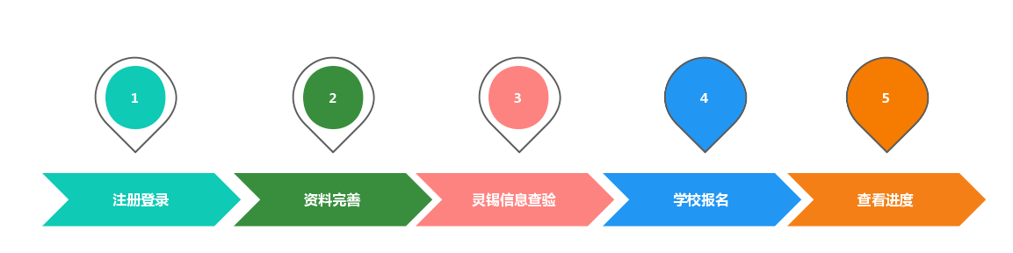

二、操作办法  
1、注册登录  
A.输入https://yeyzs.wxeic.cn/

B.关注微信公众号（新吴教育）选择菜单“招生管理”—“幼儿入园”。

输入学生身份证号码、密码、姓名、家长手机号码进行注册，通过身份证号码和密码进行登录。

2、资料完善  
监护人必须对提供信息材料的真实性、有效性负责，凡提供虚假材料的，一律取消其子女预报名登记及入园资格，并由相关部门追究其相应的责任。

**（1）个人资料**  
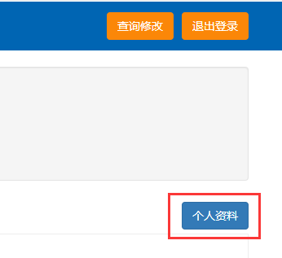  
点击用户中心“个人资料”，开始填报学生个人信息。

**（2）填写“基本信息”**  
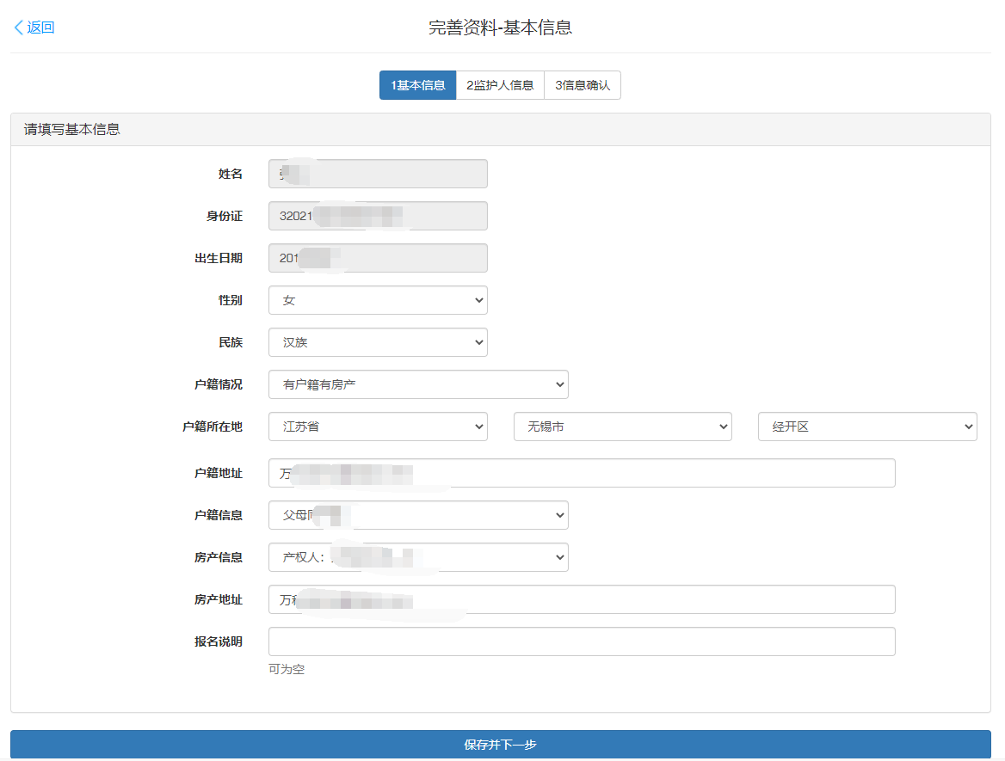  
“户籍情况”一栏有4种选择对象，户籍情况相应幼儿园服务区，不同的选择对象所填内容不同，请一定按实填写。

**（3）填写“监护人信息”**  
根据监护人实际情况详细、准确填写。

3、灵锡APP信息资料查验提交  
孩子监护人（双方）用各自手机下载并登录灵锡APP教育专区，点击“首页”——“更多”——“学在无锡”——“教育报名”——“入学查验”，家长按照提示进行“入学查验”，操作完成后，可看到查验列表。如果查验填写信息有误，可以点击“重新查验”进行修改。有多个子女，可点击下方“添加学生”进行增加。请扫一扫或长按识别下方二维码查看《“灵锡”入学查验服务操作手册》。

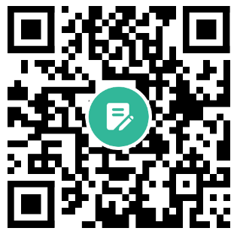

4、幼儿园报名（选择所报类别，再选择幼儿园）  
在“灵锡”APP完成“入学查验”后，返回无锡幼儿入园服务平台（https://yeyzs.wxeic.cn/）点击“同步灵锡APP查验资料”。请谨慎选择幼儿园，务必仔细阅读幼儿园招生公告，全面了解幼儿园入学报名条件，以免影响正常报名。  
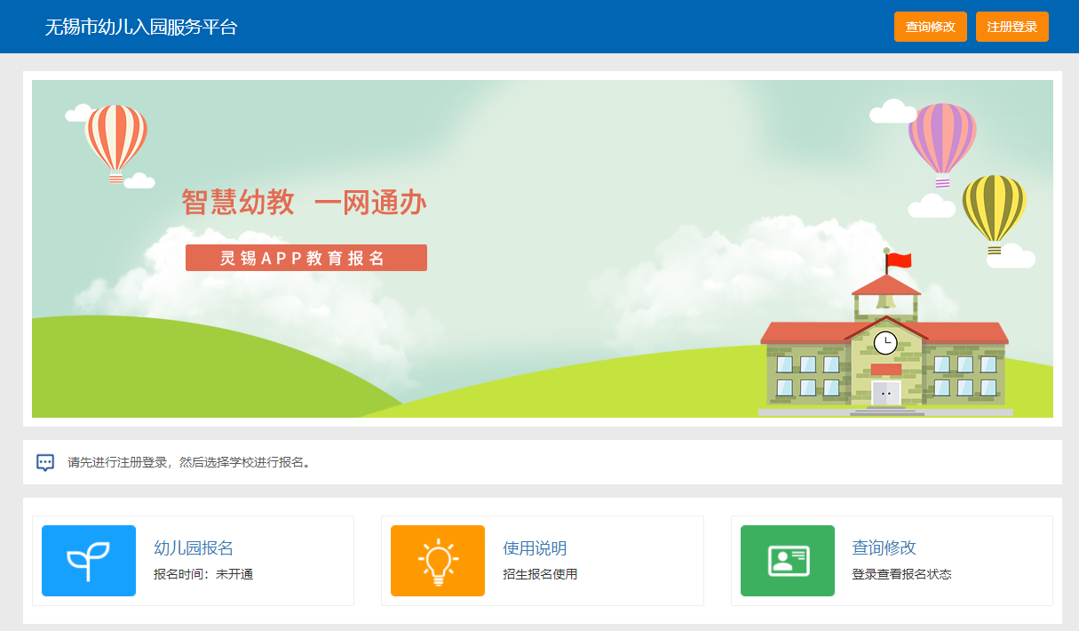

**5、查询报名进度**  
学生家长可登录系统查询报名进度、查询录取信息等。